- На сцене висит объект с компонентом DialogBubble
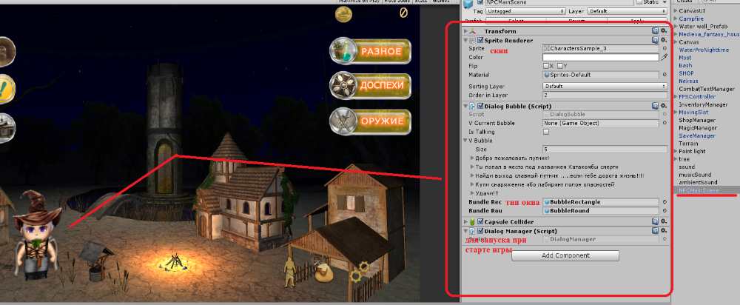
- В него передаются префабы диалоговых окон.
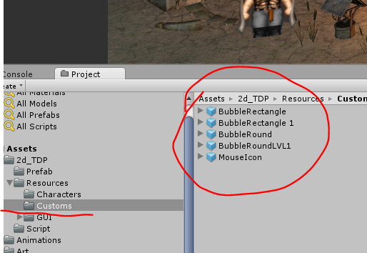
- В копоненте настраивается сам текст , количество появляющихся окон, метод закрытия окна
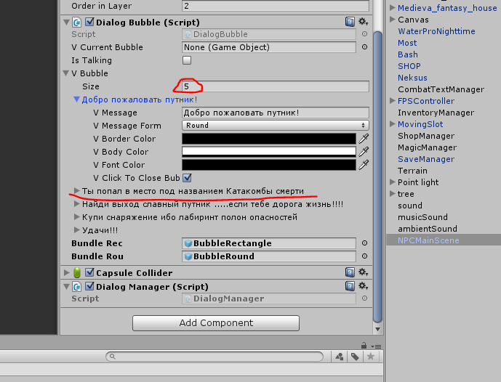

- При запуске сцены автоматически выводится перое сообщение
